Note d’opportunité N°7 : Excel
Vérification des formules.

Pourquoi ?
Excel est un outil très puissant et très complexe, même si son utilisation est assez intuitive et facile à maîtriser.
Parmi ses tâches principales, il y a les tris, les filtres, les graphiques, les calculs, mais surtout les formules qui permettent ces calculs, avec ou sans l’aide de fonctions, en utilisant des données (nombres, dates, heures, textes …) mais aussi des références de cellules, dans lesquelles ces données sont placées.
On aboutit ainsi à des formules parfois compliquées à écrire, à lire, à adapter.
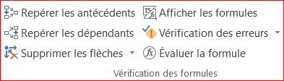
Durant ce travail, on peut déclencher des messages d’erreur #DIV/0! ou #N/A …
Heureusement, le logiciel offre 6 outils de vérification des erreurs, qu’il est utile de connaître pour bénéficier de leurs remarquables capacités.

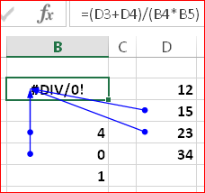
Antécédents et dépendants
Si la formule en B2 est longue, pour trouver rapidement les cellules auxquelles elle fait référence, il suffit, depuis la cellule B2, de sélectionner, dans l’onglet FORMULES :
Vérification des formules/Repérer les antécédents.
Des flèches issues de ces cellules apparaissent.
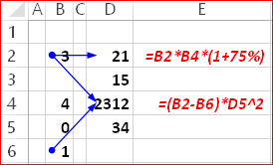
Et à l’inverse, si on veut savoir quelles cellules utilisent le contenu de B2, on sélectionnera Repérer les dépendants. Des flèches apparaissent, en provenance de B2.
Et bien sûr Supprimer les flèches les efface toutes.

Afficher les formules
Quand on saisit une formule (ou une donnée) dans une cellule, elle s’inscrit à la fois dans la cellule et dans la barre de formule ; mais une fois la saisie validée, c’est le résultat qui s’affiche désormais dans la cellule.
Quand on veut voir quelle formule est contenue dans une cellule quelconque, un clic dans celle-ci permet de la lire dans la barre de formules ; mais on peut l’afficher dans la cellule même en y faisant un double-clic ou en faisant F2.
Quand on veut que toutes les formules de la feuille s’affichent ensemble, faire « FORMULES/Afficher les formules » -> NB : la largeur des colonnes sera augmentée.

Vérification des erreurs
En activant cet outil, un message indique « La vérific° des erreurs est terminée … » ou, au contraire, signale où Excel pense qu’il peut y avoir une erreur (un peu comme le correcteur orthographique de Word) ; à chacun d’en tenir compte ou pas.

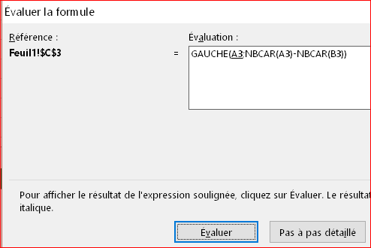
Evaluer la formule
C’est le plus intéressant de ces outils : il permet à la fois de comprendre la suite des calculs et de repérer l’endroit ou une erreur se produit.
Car à chaque appui sur [Evaluer] la cellule soulignée affiche sa valeur, ou la fonction soulignée affiche son résultat.
Cet outil est à la fois simple, rapide, et très efficace. Ne pas hésiter à l’utiliser …

Fenêtre Espion
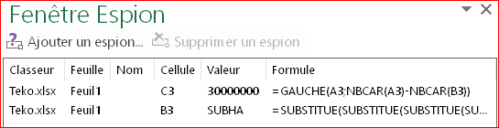
Cependant à ces 6 outils on peut en ajouter un, très rarement sollicité, mais qui a son intérêt, car rassemblant dans une seule fenêtre les informations concernant certaines cellules qu’on a sélectionnées.
Cette fenêtre est pratique, car vous n’avez pas besoin de parcourir la feuille de calcul en permanence ; vous pouvez l’ancrer en bas de la fenêtre.
Cette barre d’outils suit les propriétés suivantes d’une cellule :
classeur, feuille, nom, cellule, valeur et formule.

Calcul
Ne pas négliger non plus l’outil FORMULES/Calcul/Options de calcul qui permet d’empêcher que toutes les formules se recalculent à chaque modification d’une donnée, ce qui peut prendre du temps dans les grandes feuilles avec beaucoup de calculs complexes. En « Manuel », les calculs ne sont exécutés que sur commande.

